**Université Des Science Et De La Technologie**

**Houari Boumediene**



**Faculté D’Informatique**

**Rapport de module BDD**

**Theme :**

**Modèle Sémantique**

Charge de cour :

Mr Abdelmadjid Lahreche

Présenté Par :

1. Nacer Bey Abderrahmane Zakaria
2. HATTAB Hamza Riadh
3. CHELALI Islem Mohamed Yahia
4. Harridi Mohamed AlaaEddine
5. Boussada Abderraouf

Tables Des Matiers

I-**Table des Matières**

1. **Introduction**
2. **Histoire des Bases de Données**
   * 2.1. Invention du Disque Dur
   * 2.2. Apparition du Terme "Base de Données"
   * 2.3. Les Modèles Hiérarchique et Réseau
     + 2.3.1. Modèle Hiérarchique
       - Caractéristiques
       - Limitations
     + 2.3.2. Modèle Réseau
       - Caractéristiques
       - Limitations
   * 2.4. Contributions de Charles Bachman
   * 2.5. Naissance du Modèle Relationnel
   * 2.6. Modèle Entité-Association
   * 2.7. Bases de Données Objet-Relationnel
3. **Historique des Systèmes de Gestion de Bases de Données (SGBD)**
   * 3.1. Première Génération des SGBD
   * 3.2. Deuxième Génération des SGBD
   * 3.3. Troisième Génération des SGBD
   * 3.4. Quatrième Génération des SGBD
4. **Le Modèle Sémantique**
   * 4.1. Définition du Modèle Sémantique
   * 4.2. Fondements Théoriques
   * 4.3. Structure et Composants du Modèle Sémantique
     + 4.3.1. Entités
     + 4.3.2. Attributs
     + 4.3.3. Relations Annotées
     + 4.3.4. Contraintes et Rôles
     + 4.3.5. Héritage et Spécialisation
   * 4.4. Représentation Graphique du Modèle Sémantique
   * 4.5. Exemple Concret
   * 4.6. Outils et Technologies Associés
   * 4.7. Défis et Perspectives
   * Conclusion
5. **Conception du** **Modèle Sémantique**

* 5.1. Collecte des Exigences
* 5.2. Modélisation Conceptuelle
* 5.3. Définition des Contraintes et Règles Métier
* 5.4. Validation du Modèle

1. **Manipulation du Modèle Sémantique**

* 6.1. Requêtes Sémantiques
* 6.2. Inférence Sémantique
* 6.3. Génération de Texte
* 6.4. Intégration Contextuelle
* 6.5. Personnalisation

1. **Caractéristiques Principales**
2. **Comment fonctionnent les modèles de données sémantiques**
3. **Applications pratiques du modèle de données sémantique**
4. **Avantages et inconvénients du modèle de données sémantique**
5. **Comparaison des trois modèles**
   * 11.2.Quel modèle choisir ?
   * 11.3.Comparison resumée des Modéles
6. **Resumé (Conclusion)**
7. **Références**

**1. Introduction**

L'évolution rapide de la technologie et de l'informatique a profondément transformé la manière dont les données sont collectées, stockées et gérées. Les bases de données sont devenues un élément central des systèmes d'information modernes, permettant de gérer efficacement d'importants volumes d'informations. Ce rapport explore l'histoire des bases de données, en mettant l'accent sur le modèle sémantique, une approche avancée qui enrichit la modélisation traditionnelle en intégrant la signification et le contexte des données.

**2. Histoire des Bases de Données**

**2.1. Invention du Disque Dur**

En **1956**, l'invention du **disque dur** a révolutionné le stockage des données. Ce support magnétique a permis de conserver de grandes quantités d'informations de manière plus souple et performante que les bandes magnétiques utilisées auparavant. Cette innovation a ouvert la voie à une utilisation accrue des ordinateurs pour la gestion des données, facilitant ainsi la collecte, le classement et le stockage d'informations volumineuses.

**2.2. Apparition du Terme "Base de Données"**

Le terme **"base de données"** (ou *database* en anglais) est apparu en **1964** pour désigner une collection organisée d'informations accessibles et partagées par plusieurs utilisateurs au sein d'un système d'information, notamment dans un contexte militaire. Cette notion a marqué le début de la centralisation des données et de leur gestion systématique, posant les fondations des systèmes de gestion de bases de données modernes.

**2.3. Les Modèles Hiérarchique et Réseau**

**2.3.1. Modèle Hiérarchique**

**Caractéristiques :**

* **Structure Arborescente** : Les données sont organisées sous la forme d'un arbre où chaque enregistrement a un seul parent.
* **Niveaux de Hiérarchie** : Les informations sont découpées en niveaux, facilitant une organisation logique des données.
* **Navigation Séquentielle** : La récupération des données suit un chemin descendant depuis la racine jusqu'aux feuilles.

**Limitations :**

* **Rigidité Structurelle** : Difficile de représenter des relations plusieurs-à-plusieurs, limitant la flexibilité du modèle.
* **Dépendance Physique** : Les applications sont étroitement liées à la structure physique de la base, ce qui complique les évolutions.
* **Complexité de Maintenance** : Toute modification nécessite une réorganisation de l'arborescence, augmentant le risque d'erreurs.
* 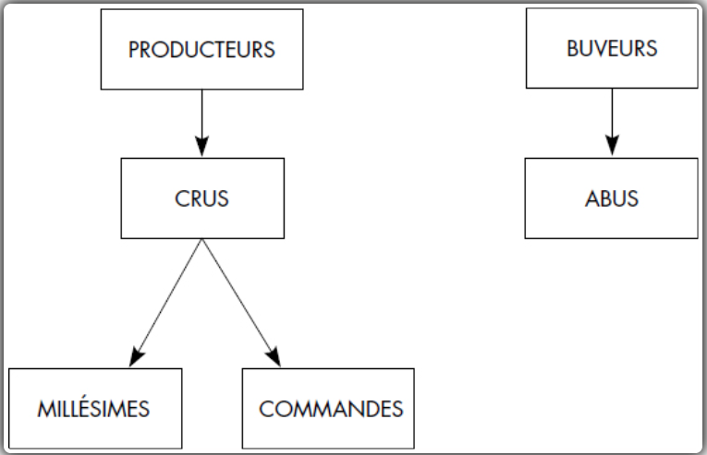
  + - * + ***Exemple de base hiérarchique***

**2.3.2. Modèle Réseau**

**Caractéristiques :**

* **Structure en Graphe** : Permet des relations plus complexes entre les données, avec des enregistrements pouvant avoir plusieurs parents.
* **Flexibilité Relationnelle** : Adapté pour représenter des relations plusieurs-à-plusieurs entre les entités.
* **Utilisation de Pointeurs** : Les relations sont établies par des pointeurs, facilitant la navigation entre les enregistrements.

**Limitations :**

* **Complexité Accrue** : La navigation dans le réseau de données peut être compliquée et source d'erreurs.
* **Dépendance au Schéma** : Les modifications de la structure du réseau peuvent impacter significativement les applications dépendantes.
* **Difficulté d'Apprentissage** : Nécessite une compréhension approfondie pour une utilisation efficace.
* 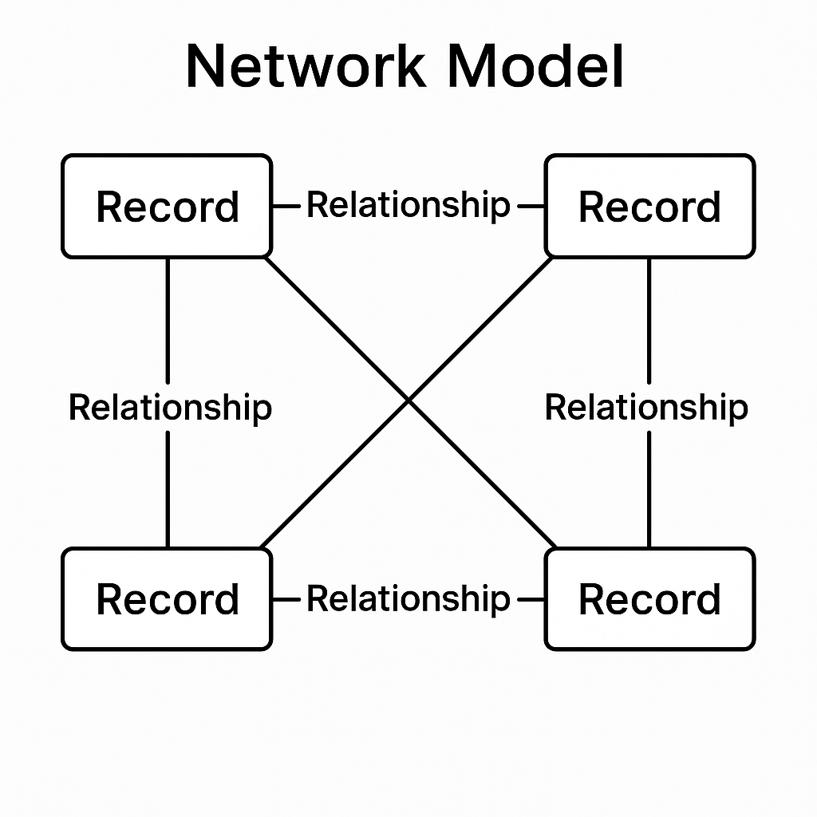

**2.4. Contributions de Charles Bachman**

En **1965**, **Charles Bachman** a conçu l'architecture **ANSI/SPARC**, qui sépare la structure des données en trois niveaux (interne, conceptuel et externe), favorisant l'indépendance des données. En **1969**, il a créé le **modèle de données réseau** au sein du consortium **CODASYL**, offrant une alternative plus flexible au modèle hiérarchique. Ses contributions significatives à la technologie des bases de données lui ont valu le **prix Turing en 1973**.

**2.5. Naissance du Modèle Relationnel**

En **1970**, **Edgar F. Codd** a introduit le **modèle relationnel**, marquant une révolution dans la gestion des bases de données. Ce modèle s'appuie sur les principes de l'algèbre relationnelle, où les données sont représentées sous forme de tables (relations), et les opérations manipulent ces tables pour extraire et combiner les données.

**Avantages :**

* **Simplicité Conceptuelle** : Utilisation de tables facilite la compréhension et la manipulation des données.
* **Indépendance Logique et Physique** : Séparation entre le schéma logique et la manière dont les données sont stockées.
* **Puissance du Langage de Requête** : Introduction de langages comme SQL pour interroger et manipuler les données de manière déclarative.

**2.6. Modèle Entité-Association**

En **1975**, **Peter Chen** a proposé le **modèle entité-association** (EA), une méthode de modélisation conceptuelle qui décrit les données en termes d'entités, d'attributs et de relations. Ce modèle facilite la conception des bases de données en établissant une représentation graphique des éléments du système d'information, améliorant ainsi la communication entre les développeurs et les experts métier.

* 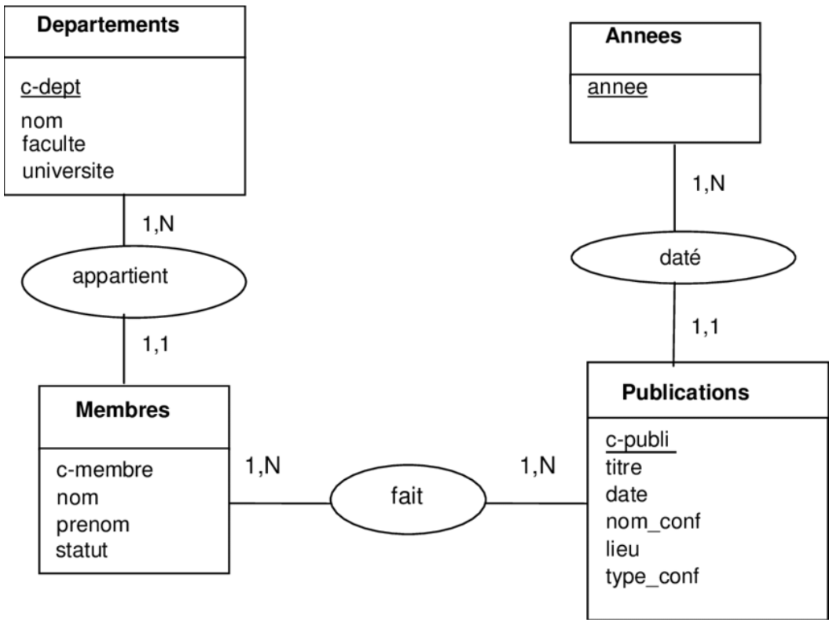Exemple de modèle entité-association

**2.7. Bases de Données Objet-Relationnel**

Dans les années **1990**, les bases de données **objet-relationnel** ont émergé, combinant les avantages des modèles relationnel et orienté objet. Elles permettent de :

* **Stocker des Objets Complexes** : Support des types de données avancés, tels que les images, les documents et les données multimédias.
* **Gérer l'Héritage** : Introduction de concepts d'héritage et de polymorphisme.
* **Conserver la Puissance des Langages Relationnels** : Utilisation de SQL étendu pour interroger les données.

**3. Historique des Systèmes de Gestion de Bases de Données (SGBD)**

**3.1. Première Génération des SGBD**

Les premiers SGBD, développés dans les années **1960**, étaient basés sur les modèles hiérarchique et réseau. Ils utilisaient des fichiers reliés par des pointeurs, permettant de créer des chaînes d'enregistrements et de naviguer dans les données de manière séquentielle.

**Exemples de Systèmes :**

* **IMS** (IBM) : Utilisé pour les programmes spatiaux tels qu'Apollo.
* **IDS** (Honeywell) : Un des premiers systèmes de gestion de bases de données.

**Limitations :**

* **Rigidité** : Difficulté à modifier la structure des données.
* **Complexité** : Navigation et maintenance complexes.

**3.2. Deuxième Génération des SGBD**

Avec l'introduction du modèle relationnel, les SGBD de deuxième génération ont émergé dans les années **1970**.

**Caractéristiques :**

* **Utilisation de Tables** : Les données sont organisées en tables faciles à comprendre.
* **Langage SQL** : Permet d'interroger les données de manière déclarative sans connaître les détails d'implémentation.
* **Optimisation Automatique** : Le SGBD détermine le meilleur plan d'exécution pour les requêtes.

**Exemples de Systèmes :**

* **Oracle**
* **DB2** (IBM)
* **Ingres**
* **Sybase**

**3.3. Troisième Génération des SGBD**

Au cours des années **1980**, les SGBD ont intégré les concepts de la programmation orientée objet.

**Caractéristiques :**

* **Support des Objets** : Gestion des types de données complexes et des objets.
* **Héritage et Polymorphisme** : Représentation des relations d'héritage entre entités.
* **Langage SQL Étendu** : Adaptation de SQL pour supporter les objets.

**Exemples de Systèmes :**

* **Oracle 8**
* **Informix Universal Server**
* **ObjectStore**

**3.4. Quatrième Génération des SGBD**

La quatrième génération est caractérisée par :

* **Gestion des Données Non Structurées** : Capacité à gérer des types de données non traditionnels.
* **Support du Big Data** : Traitement de grandes quantités de données avec des performances élevées.
* **Intégration de l'Intelligence Artificielle** : Utilisation de techniques avancées pour l'analyse et l'extraction de connaissances.

**Exemples de Systèmes :**

* **NoSQL Databases** : MongoDB, Cassandra.
* **Graph Databases** : Neo4j.

**4. Le Modèle Sémantique**

**4.1. Définition du Modèle Sémantique**

Le **modèle sémantique** est une approche de modélisation des données qui intègre la signification des données ainsi que leur contexte. Il enrichit les modèles traditionnels en ajoutant des informations sur les relations, les rôles spécifiques des entités, les contraintes et les règles métier. L'objectif est de fournir une représentation plus fidèle et expressive du domaine d'application.

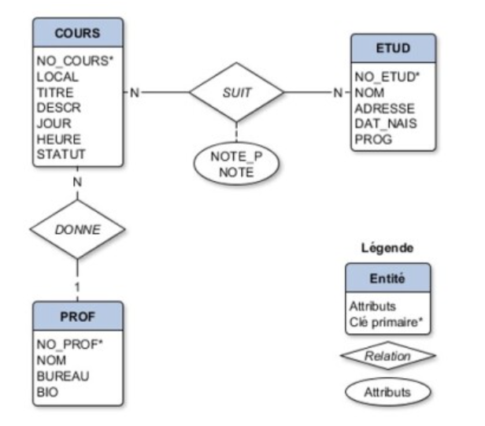

* Exemple de Modèle Sémantique

**4.2. Fondements Théoriques**

Les fondements du modèle sémantique reposent sur :

* **Modélisation Conceptuelle** : Représentation abstraite des entités et de leurs relations, indépendamment de l'implémentation physique.
* **Théorie des Graphes** : Utilisation de graphes pour modéliser les relations complexes entre les entités.
* **Sémantique Formelle** : Intégration des contraintes et des règles métier pour assurer la cohérence et l'intégrité des données.

**4.3. Structure et Composants du Modèle Sémantique**

**4.3.1. Entités**

* **Description** : Objets ou concepts distincts du domaine.
* **Exemples** : *Employé*, *Département*, *Produit*, *Client*.

**4.3.2. Attributs**

* **Description** : Propriétés ou caractéristiques des entités.
* **Exemples** : Pour *Employé* : *Nom*, *Prénom*, *Salaire*, *Date d'embauche*.

**4.3.3. Relations Annotées**

* **Description** : Représentent les associations entre les entités, enrichies par des annotations.
* **Annotations** : Informations supplémentaires telles que le nom de la relation, les rôles et les contraintes.

**4.3.4. Contraintes et Rôles**

* **Contraintes de Cardinalité** : Définissent le nombre minimum et maximum de participations dans une relation.
* **Rôles** : Spécifient la fonction ou le comportement d'une entité dans une relation.
* **Contraintes Métier** : Règles spécifiques applicables aux entités et aux relations.

**4.3.5. Héritage et Spécialisation**

* **Héritage** : Permet à une entité de hériter des attributs et relations d'une autre entité.
* **Spécialisation** : Création de sous-types d'entités ayant des caractéristiques spécifiques.

**4.4. Représentation Graphique du Modèle Sémantique**

La représentation graphique est essentielle pour une compréhension claire du modèle :

* **Entités** : Représentées par des rectangles.
* **Relations** : Représentées par des lignes ou des flèches liant les entités.
* **Annotations** : Informations supplémentaires placées sur les relations, incluant les rôles et les contraintes.

**Exemple de Diagramme :**

[Employé] -- (gère, Rôle : Chef de Projet, 1..N) --> [Projet]

**4.5. Exemple Concret**

**Scénario :**

Dans une entreprise, un **Employé** peut gérer plusieurs **Projets**, et un **Projet** est géré par un seul **Employé**.

**Entités :**

* **Employé**
  + Attributs : *ID_Employé*, *Nom*, *Prénom*, *Poste*, *Salaire*.
* **Projet**
  + Attributs : *ID_Projet*, *Nom_Projet*, *Budget*, *Date de Début*, *Date de Fin*.

**Relation Annotée :**

* **gère**
  + **Rôle de l'Employé** : Chef de Projet.
  + **Contraintes de Cardinalité** :
    - Côté Employé : *1..N* (un Employé peut gérer plusieurs Projets).
    - Côté Projet : *1..1* (un Projet est géré par un seul Employé).

**Diagramme :**

[Employé] -- (gère, Rôle : Chef de Projet, 1..N) --> [Projet]

**Explications :**

* **Rôles** : Spécifient les responsabilités dans la relation.
* **Contraintes** : Assurent l'intégrité des données en respectant les règles métier.

**4.6. Outils et Technologies Associés**

* **Langages de Modélisation** :
  + **UML** (Unified Modeling Language) : Pour la modélisation orientée objet.
  + **OWL** (Web Ontology Language) : Utilisé dans le web sémantique.
* **Bases de Données Orientées Graphe** : Neo4j, permettant une représentation naturelle des relations complexes.
* **Standards du Web Sémantique** : RDF (Resource Description Framework), pour la description des ressources.

**4.7. Défis et Perspectives**

**Défis :**

* **Complexité de Modélisation** : Nécessite une expertise pour capturer la sémantique du domaine.
* **Performance** : Les systèmes peuvent être moins performants pour certaines opérations complexes.
* **Adoption** : Besoin d'une adoption plus large et de formations pour les professionnels.

**Perspectives :**

* **Intégration avec les Technologies Émergentes** : IA, Machine Learning.
* **Évolution vers des Systèmes Plus Intelligents** : Capables de comprendre et de raisonner sur les données.
* **Standardisation et Interopérabilité** : Développement de standards pour faciliter l'intégration entre systèmes.

**Conclusion**

Le modèle sémantique représente une avancée majeure dans la modélisation des bases de données, offrant une représentation plus riche et expressive des données. En intégrant la signification et les règles métier directement dans le modèle, il permet une meilleure adéquation avec les besoins réels des organisations. Malgré les défis liés à sa mise en œuvre, le modèle sémantique apporte des bénéfices significatifs en termes de flexibilité, de maintenance et de communication entre les parties prenantes.

**5. Conception du Modèle Sémantique**

La conception d'un modèle sémantique est une étape cruciale pour garantir que la base de données reflète fidèlement les besoins métier et les relations complexes entre les entités. Voici les étapes clés de la conception :

**5.1. Collecte des Exigences**

* **Objectif** : Comprendre les besoins métier et les objectifs du système.
* **Techniques** :
  + **Entretiens** : Discuter avec les parties prenantes pour identifier les entités, les relations et les règles métier.
  + **Analyse des Documents** : Examiner les documents existants pour extraire les informations pertinentes.
* **Résultat** : Un document d'exigences détaillé.

**5.2. Modélisation Conceptuelle**

* **Objectif** : Créer une représentation abstraite des entités et de leurs relations.
* **Techniques** :
  + **Diagrammes Entité-Relation (ER)** : Utiliser des diagrammes pour représenter les entités, les attributs et les relations.
  + **Ontologies** : Définir les concepts et les relations dans un domaine spécifique.
* **Outils** :
  + **Lucidchart** : Pour créer des diagrammes ER.
  + **Protégé** : Pour la création d'ontologies.

**5.3. Définition des Contraintes et Règles Métier**

* **Objectif** : Intégrer les règles métier et les contraintes dans le modèle.
* **Techniques** :
  + **Contraintes de Cardinalité** : Définir les limites des relations (exemple : 1..N, 1..1).
  + **Règles Métier** : Spécifier les règles spécifiques au domaine (exemple : Un employé ne peut pas gérer plus de 5 projets).
* **Résultat** : Un modèle sémantique enrichi avec des contraintes et des règles.

**5.4. Validation du Modèle**

* **Objectif** : S'assurer que le modèle répond aux exigences métier.
* **Techniques** :
  + **Revue par les Parties Prenantes** : Présenter le modèle aux experts métier pour validation.
  + **Tests de Cohérence** : Vérifier que le modèle est logiquement cohérent.
* **Résultat** : Un modèle validé et prêt pour l'implémentation.

**6. Manipulation du Modèle Sémantique**

La manipulation d'un modèle sémantique implique des techniques pour interagir avec lui et exploiter ses capacités. Voici une exploration plus détaillée :

**6.1. Requêtes Sémantiques**

* **Objectif** : Extraire des informations précises en posant des questions complexes.
* **Techniques** :
  + **Langages de Requête** : Utiliser des langages comme SPARQL pour interroger des ontologies.
  + **Requêtes Complexes** : Combiner plusieurs conditions pour obtenir des résultats précis.
* **Exemple** : "Trouver tous les projets gérés par un employé spécifique."

**6.2. Inférence Sémantique**

* **Objectif** : Dériver de nouvelles informations à partir des données existantes.
* **Techniques** :
  + **Logique des Prédicats** : Utiliser des règles logiques pour déduire des faits.
  + **Réseaux Bayésiens** : Modéliser les probabilités des relations.
* **Exemple** : Si "X est un mammifère" et "les mammifères ont des poils", alors "X a des poils."

**6.3. Génération de Texte**

* **Objectif** : Produire du texte cohérent et sémantiquement riche.
* **Techniques** :
  + **Modèles de Langage** : Utiliser des modèles comme GPT-3 pour générer du texte naturel.
  + **Réseaux de Neurones Récurrents (RNN)** : Pour modéliser des séquences de mots.
* **Exemple** : Générer un rapport automatique à partir des données de la base.

**6.4. Intégration Contextuelle**

* **Objectif** : Prendre en compte le contexte pour affiner l'interprétation.
* **Techniques** :
  + **Attention Contextuelle** : Utiliser des mécanismes d'attention pour pondérer les mots importants.
  + **Mémoire à Long Terme** : Intégrer des informations contextuelles sur de longues séquences.
* **Exemple** : Dans un dialogue, le modèle doit se souvenir des échanges précédents pour maintenir la cohérence.

**6.5. Personnalisation**

* **Objectif** : Adapter le modèle à des domaines ou des utilisateurs spécifiques.
* **Techniques** :
  + **Fine-Tuning** : Réentraîner le modèle sur un corpus spécifique.
  + **Apprentissage par Transfert** : Utiliser un modèle pré-entraîné et l'adapter à une nouvelle tâche.
* **Exemple** : Adapter un modèle sémantique pour un domaine médical.

**Conclusion sur la Conception et la Manipulation**

La conception et la manipulation d'un modèle sémantique sont des processus complexes mais essentiels pour exploiter pleinement ses capacités. La conception nécessite une attention particulière à la collecte et à l'annotation des données, ainsi qu'à l'apprentissage automatique. La manipulation, quant à elle, implique des techniques sophistiquées pour interroger, inférer, et générer des informations de manière contextuelle et personnalisée. Ces étapes sont cruciales pour garantir que le modèle sémantique soit à la fois précis, robuste, et utile dans des applications pratiques. Les ressources fournies permettent d'approfondir chaque aspect et de mieux comprendre les outils et techniques disponibles.

**7.Caractéristiques Principales**

* **Représentation Graphique**

Utilisation de graphes pour visualiser les relations entre les entités, ce qui améliore la compréhension des interactions.

Hiérarchisation des Concepts

Définition de classes et sous-classes, permettant une classification logique et intuitive des données.

* **Héritage**

Favorise la réutilisation des données en permettant aux objets d'hériter des propriétés de leurs classes parentes.

Contraintes Sémantiques

Intégration de règles pour garantir l'intégrité et la cohérence des données, essentielles dans des environnements complexes.

* **Richesse Expressive**

Permet de capturer des informations complexes grâce à des relations sémantiques avancées.

Prise en Charge des Relations Complexes

Gestion de relations variées comme la généralisation, la spécialisation, et l'association multiple.

Voici un approfondissement sur les caractéristiques principales du modèle sémantique de base de données :

**1. Représentation Graphique**

Graphes Conceptuels : Utilise des graphes pour illustrer les relations entre les entités. Les nœuds représentent les entités, tandis que les arêtes indiquent les relations. Cela permet une visualisation intuitive des interconnexions, facilitant la compréhension des données et de leur structure.

**2. Hiérarchisation des Concepts**

Classes et Sous-Classes : Permet de structurer les données en différentes niveaux de classification. Par exemple, une entité « Animal » peut avoir des sous-classes comme « Mammifère » ou « Oiseau ». Cela aide à organiser les données de manière logique et à réduire la redondance.

**3. Héritage**

Modèle d'Héritage : Les objets peuvent hériter des propriétés de leurs classes parentes, ce qui favorise la réutilisation. Par exemple, si une classe « Véhicule » a des attributs comme « vitesse » et « capacité », une sous-classe « Voiture » peut hériter de ces attributs tout en ajoutant des spécificités comme « nombre de portes ».

**4. Contraintes Sémantiques**

Intégrité et Cohérence : Le modèle impose des règles qui garantissent que les données respectent certaines conditions. Par exemple, une contrainte peut stipuler qu'un employé doit appartenir à un département existant, assurant ainsi la cohérence des relations.

**5. Richesse Expressive**

Relations Sémantiques Avancées : Capacité à modéliser des relations complexes, telles que les relations de cause à effet, les dépendances temporelles, ou même les relations contextuelles. Cela permet de capturer des nuances que les modèles traditionnels ne peuvent pas traiter.

**6. Prise en Charge des Relations Complexes**

Généralisation et Spécialisation : Le modèle gère facilement des concepts généraux et spécifiques, permettant de créer des modèles plus riches. Par exemple, on peut généraliser des entités comme « Employé » et les spécialiser en « Manager » et « Technicien ».

Associations Multiples : Capacité à gérer des relations où une entité peut être liée à plusieurs autres entités simultanément. Par exemple, un auteur peut être associé à plusieurs livres, et un livre peut avoir plusieurs auteurs.

**7. Flexibilité dans l’Organisation des Données**

Adaptation aux Besoins : Le modèle sémantique permet une adaptation facile aux besoins changeants des utilisateurs. Les modifications peuvent être apportées sans nécessiter une refonte complète de la base de données.

**8. Support pour le Web Sémantique**

Interopérabilité : Compatible avec des technologies du Web sémantique, comme RDF (Resource Description Framework) et OWL (Web Ontology Language), facilitant le partage et la réutilisation des données à travers différentes plateformes.

Ces caractéristiques font du modèle sémantique un outil puissant pour les systèmes de gestion de données modernes, surtout dans des domaines où la compréhension des relations complexes et la flexibilité sont essentielles.



8.**Comment fonctionnent les modèles de données sémantiques ?**

**Voici une explication détaillée du fonctionnement des modèles de données sémantiques :**

1. **Conceptualisation.** Le processus commence par l'identification des entités, attributs et relations clés pertinents pour le domaine modélisé. Ces entités représentent des objets ou des concepts du monde réel, et les attributs décrivent leurs propriétés. Les relations définissent la manière dont ces entités interagissent ou se rapportent les unes aux autres.
2. **Ontologie et taxonomie.** Les ontologies et les taxonomies sont utilisées pour définir et organiser ces entités et relations. Les ontologies fournissent une représentation formelle des connaissances au sein d'un domaine, spécifiant les entités, leurs attributs et les relations entre elles. Les taxonomies classent les entités dans une structure hiérarchique, ce qui facilite la compréhension des relations et la navigation dans les données.
3. **Métadonnées et annotations.** Les modèles de données sémantiques utilisent des métadonnées et des annotations pour enrichir les données avec un contexte supplémentaire. Les métadonnées décrivent les données, fournissant des informations sur leur origine, leur structure et leur signification. Les annotations ajoutent un contexte supplémentaire, expliquant comment les données doivent être interprétées et utilisées.
4. **Normes et langage.** Pour garantir la cohérence et l'interopérabilité, les modèles de données sémantiques s'appuient souvent sur des langages et des frameworks standardisés, tels que RDF (Resource Description Framework), OWL (Web Ontology Language) et SPARQL (SPARQL Protocol et RDF Query Language). Ces normes fournissent un cadre commun pour définir et interroger les données sémantiques.
5. **Intégration et interopérabilité.** Les modèles de données sémantiques permettent une intégration transparente des données provenant de différentes sources en fournissant une compréhension commune de la signification des données. Cette intégration est facilitée par les ontologies et taxonomies partagées, qui garantissent que les données provenant de systèmes disparates peuvent être harmonisées et comprises.
6. **Requête et analyse avancées.** Les modèles de données sémantiques fournissent un contexte et des relations enrichis, rendant possibles des requêtes et des analyses avancées. Les langages de requête comme SPARQL permettent des requêtes complexes qui exploitent les relations et les hiérarchies définies dans le modèle.

**9.****Applications pratiques du modèle de données sémantique :**

1. **Intégration des données** : Les modèles sémantiques facilitent l'intégration de données de différentes sources en utilisant des ontologies et des représentations standardisées, permettant une meilleure interprétation et harmonisation des données dans les grandes organisations.
2. **Transfert de connaissances** : Dans les systèmes de gestion des connaissances, les modèles sémantiques aident à organiser, récupérer et partager les informations de manière plus efficace, ce qui est essentiel pour des domaines comme la recherche.
3. **Traitement du langage naturel (PNL)** : Les modèles sémantiques améliorent la compréhension et l’analyse du langage humain, notamment pour les chatbots, la traduction automatique et l’analyse des sentiments.
4. **Intelligence artificielle (IA)** : Les modèles sémantiques aident l'IA à comprendre les relations entre les données et à prendre des décisions plus précises, utilisés dans des applications comme les assistants personnels, les systèmes de recommandation et les véhicules autonomes.
5. **Santé et recherche biomédicale** : Dans le domaine de la santé, les modèles sémantiques permettent d'intégrer et d’analyser des données complexes (dossiers médicaux, données génomiques), améliorant ainsi les soins aux patients et la recherche biomédicale.
6. **Commerce électronique et systèmes de recommandation** : Ils améliorent la précision des recommandations en offrant une meilleure compréhension des produits, des préférences clients et des comportements d'achat.
7. **Web sémantique** : Les modèles sémantiques permettent au Web de comprendre et traiter les données de manière plus intelligente, améliorant ainsi les moteurs de recherche et les assistants numériques.
8. **Intelligence d'affaires et analytique** : Ils offrent une représentation structurée des données commerciales, améliorant les analyses, la prise de décision et la planification stratégique.
9. **Éducation et apprentissage en ligne** : Les modèles sémantiques créent des expériences d’apprentissage plus personnalisées et efficaces en reliant les matériaux d'apprentissage, les interactions des étudiants et les résultats scolaires.

**10.****Avantages et inconvénients du modèle de données sémantique :**

Comprendre les avantages et les inconvénients des modèles de données sémantiques est crucial pour déterminer leur adéquation à diverses applications. En examinant les deux côtés, les utilisateurs peuvent prendre des décisions éclairées quant à l’exploitation des modèles de données sémantiques dans leurs projets.

**Avantages MDS**

**Voici les principaux avantages des modèles de données sémantiques :**

1. **Intégration améliorée des données** : Permet de relier et d’harmoniser des données provenant de sources disparates**.**
2. **Interopérabilité des données** : Assure une compréhension et un traitement cohérents des données sur différentes plateformes grâce aux ontologies standardisées.
3. **Contexte et relations riches** : Fournit une représentation complète des données en capturant leurs relations et significations, facilitant ainsi une meilleure interprétation.
4. **Capacités d'interrogation avancées** : Permet l'exécution de requêtes complexes et plus précises, notamment avec des langages comme SPARQL.
5. **Évolutivité et flexibilité** : Facilité d'ajout de nouvelles données et relations sans restructuration majeure.
6. **Amélioration de la qualité et cohérence des données** : Réduit les ambiguïtés, garantissant des données plus fiables et précises.
7. **Meilleure gestion des connaissances** : Aide à organiser, récupérer et partager des connaissances de manière plus efficace.
8. **Compréhension par les machines** : Facilite le traitement et le raisonnement intelligents, essentiel pour l’IA et le machine learning.
9. **Soutien au Web sémantique** : Permet des services Web avancés, améliorant les moteurs de recherche et les assistants numériques.

**Inconvénients de la MDS**

**Voici quelques inconvénients des modèles de données sémantiques :**

1. **Complexité** : La conception et la mise en œuvre des modèles sémantiques sont complexes et nécessitent des compétences spécialisées.
2. **Surcharge de performances :** Les requêtes complexes sur des modèles sémantiques peuvent entraîner une charge de calcul importante, impactant les performances.
3. **Problèmes d'évolutivité** : La gestion et l’évolution des modèles deviennent difficiles à grande échelle, nécessitant des outils avancés.
4. **Courbe d'apprentissage abrupte :** La mise en œuvre nécessite une compréhension approfondie des ontologies et des technologies associées.
5. **Défis d'intégration** : Intégrer des systèmes existants dans un cadre sémantique peut être long et complexe.
6. **Manque d’outils et de support** : L’écosystème des outils pour les modèles sémantiques n’est pas aussi mature que pour les modèles traditionnels**.**
7. **Coût d'installation initial** : Le développement des ontologies et l'intégration nécessitent un investissement considérable en temps et en ressources.
8. **Gestion du changement** : Les mises à jour et évolutions des modèles peuvent entraîner des implications complexes à cause de leur nature interconnectée.
9. **Limites d'interopérabilité** : L’interopérabilité entre différents systèmes peut être difficile en raison des différences d’ontologies et de normes**.**
10. **Qualité des données** : Des annotations incohérentes ou incorrectes nuisent à l’efficacité du modèle, entraînant des erreurs d’interprétation**.**

**11.Comparison entre les trois modéles**

| **Critères** | **Modèle Hiérarchique** | **Modèle Réseau** | **Modèle Sémantique** |
| --- | --- | --- | --- |
| **Définition** | Organisation en arbre avec relations parent-enfant. | Structure en graphe avec des liens entre entités. | Basé sur des réseaux de concepts et de relations sémantiques. |
| **Structure** | Arborescente (top-down). | Graphe orienté ou non orienté. | Réseau de concepts reliés par des relations sémantiques (ex. : "est un", "a pour attribut"). |
| **Relations** | Un seul parent par nœud, relations rigides. | Plusieurs relations possibles entre les entités. | Relations riches et variées entre concepts. |
| **Avantages** | Simple et bien structuré.  Recherche rapide. | Flexibilité dans la modélisation des relations. | Représentation plus naturelle du sens et des connaissances. |
| **Inconvénients** | Rigide, difficile à modifier.  Ne permet pas les relations multiples. | Peut devenir complexe et difficile à gérer. | Implémentation plus lourde et plus coûteuse en calcul. |
| **Exemple d’usage** | Bases de données hiérarchiques (ex. anciens SGBD). | Modélisation des réseaux sociaux, systèmes experts. | Traitement automatique du langage (TAL), intelligence artificielle. |
| **Facilité d'utilisation** | ❌ Rigide, difficile à modifier | ⚠️ Complexe à gérer | ✅ Facile à comprendre |
| **Richesse en informations** | ⚠️ Limité aux relations parent-enfant | ✅ Riche, permet des relations multiples | ✅ Très riche, intègre la signification des données |
| **Flexibilité** | ❌ Peu flexible | ✅ Flexible mais structuré | ✅ Très flexible |
| **Performance** | ✅ Rapide pour accès direct | ✅ Bonne performance pour relations complexes | ⚠️ Peut être plus lent pour requêtes complexes |
| **Complexité de mise en œuvre** | ✅ Simple mais contraignant | ⚠️ Moyennement complexe | ❌ Demande une bonne modélisation |

**11.2.Quel modèle choisir ?**

* **Si vous recherchez la simplicité** → Le **modèle hiérarchique** est le plus simple mais rigide.
* **Si vous avez besoin de richesse et de flexibilité** → Le **modèle sémantique** est le plus **riche en informations**, car il ne se limite pas à des relations fixes et intègre la signification des données.
* **Si vous voulez un bon compromis entre complexité et richesse des relations** → Le **modèle réseau** est une option puissante mais plus difficile à gérer.

**Conclusion** : Le **modèle sémantique** est **le plus riche en informations** et **le plus flexible**, mais il peut être plus difficile à implémenter. Le **modèle hiérarchique** est le plus simple mais limité, tandis que le **modèle réseau** est un bon compromis entre structure et flexibilité.

### **12.3.Comparaison Résumée des Modèles :**

* **Modèle Hiérarchique** : Structure en arbre avec relations parent-enfant. Simple et rapide, mais rigide et limité aux relations uniques.
* **Modèle Réseau** : Utilise un graphe avec plusieurs relations entre les entités. Plus flexible, mais peut devenir complexe.
* **Modèle Sémantique** : Basé sur des concepts et leurs relations logiques ("est un", "a pour attribut"). Représentation plus naturelle, mais lourde à implémenter.

✅ **Hiérarchique** = Simple mais rigide.  
✅ **Réseau** = Flexible mais complexe.  
✅ **Sémantique** = Puissant mais coûteux en calcul

**12.Resumé**

Le modèle sémantique est une approche avancée de la modélisation des bases de données, permettant une meilleure compréhension des relations entre les données. Il intègre des concepts comme les **entités, attributs, relations annotées et contraintes**, offrant une représentation plus riche que les modèles traditionnels.

Sa conception repose sur la **modélisation conceptuelle, la définition des règles métier et l’inférence sémantique**, facilitant l’exploitation intelligente des données. Malgré sa complexité, il est largement utilisé dans l’**intelligence artificielle, le web sémantique et la gestion des connaissances**, apportant une structuration plus précise et contextuelle des informations.

**13. Références**

1. **Wikipédia – Base de Données :** https://fr.wikipedia.org/wiki/Base_de_données
2. **Journal du Net – SGBD : Définition et Fonctionnement :** https://www.journaldunet.fr/web-tech/dictionnaire-de-l-informatique/1205516-sgbd-systeme-de-gestion-de-base-de-donnees-definition-et-fonctionnement/
3. **HAL Archives Ouvertes – Modèle Sémantique :** https://hal.archives-ouvertes.fr/
4. **Delannoy, C. – "Les bases de données : Concepts et Modélisation" :** https://books.google.fr/
5. **Université de Paris – Modélisation Sémantique :** http://webdsi.univ-paris13.fr/polys/Basededonnees/ModelisationSemantique.pdf
6. **SlideShare – Modélisation Conceptuelle des Bases de Données :** <https://fr.slideshare.net/>
7. https://rdflib.readthedocs.io/en/stable/
8. [http://protege.stanford.edu/](https://www.google.com/url?sa=E&source=gmail&q=http://protege.stanford.edu/)
9. : <https://phoenixnap.fr>
10. Chatgpt